**Формы получения образования в России**

Основное общее образование в нашей стране является обязательным (статья 66 Федерального закона «Об образовании в Российской Федерации»). Каждый гражданин должен окончить хотя бы 9 классов.

Выделяется две формы получения образования (статья 17 Федерального закона «Об образовании в Российской Федерации»):

* в организациях, осуществляющих образовательную деятельность, попросту — в школах;
* вне таких организаций.

**Какие существуют формы обучения**

В школах обучение осуществляется в очной, очно-заочной или заочной форме.

Вне образовательных учреждений обучение происходит в форме семейного образования (с 1 по 9 класс) и самообразования (10–11 классы).

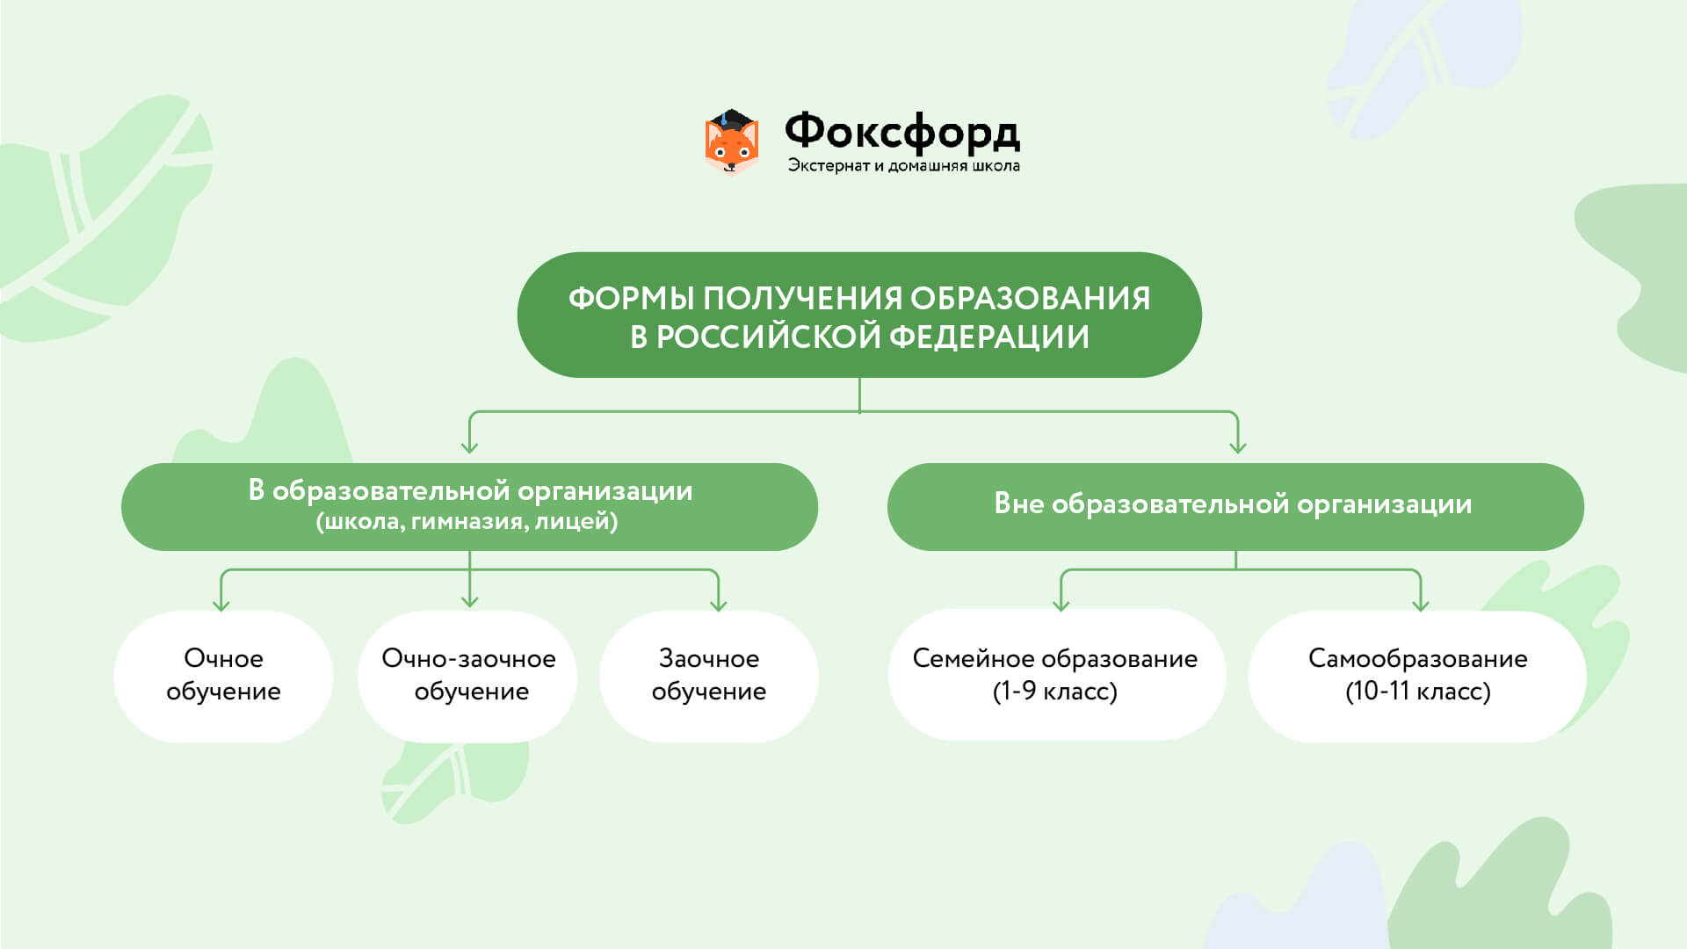

**Формы получения образования в организации**

В государственных или традиционных частных школах можно выбрать одну из трёх форм обучения: очную, очно-заочную или заочную. Перейти на любую из них можно как в [начальных классах](https://externat.foxford.ru/nachalnaya-shkola), так и среднем и старшем звене.

**Что такое очная форма обучения**

На очной форме обучения ребёнок пять-шесть дней в неделю ходит в школу, подчиняется её расписанию, регулярно получает оценки и аттестуется. На юридическом языке это называется «находиться в контингенте образовательной организации».

В идеале школьник, как промокашка, впитывает знания и мудрость учителя, а на переменах весело проводит время с одноклассниками. В жизни многие родители недовольны качеством школьного образования, а дети сталкиваются с [буллингом](https://externat.foxford.ru/polezno-znat/shkolnyy-bulling).

Очная форма обучения подойдёт, если:

* ребёнку нравится ходить в школу, он не мыслит себя без своего класса;
* вы не можете уделять образованию ребёнка много времени и ресурсов;
* ребёнок не привык к дисциплине и нуждается в жёстких рамках извне.

Вариацией очного является [надомное обучение](https://externat.foxford.ru/polezno-znat/3-vida). Его организуют для детей, которые из-за болезни не могут посещать занятия в стенах школы. Обратите внимание: вариацией, но не самостоятельной формой обучения.

**Что такое очно-заочное обучение**

На очно-заочном обучении ребёнок зачислен в школу, но ходит туда несколько раз в неделю или реже, чтобы сдать и получить домашние задания. При этом аттестовываться он обязан вместе с классом: если сегодня пишут контрольную, надо присутствовать.

Школы переводят детей на очно-заочное обучение неохотно и довольно редко. Во-первых, из-за лишних хлопот для учителей, а во-вторых, дабы не создавать прецедентов. «Почему Петрову можно не ходить в школу, а мне нельзя?!»

Очно-заочная форма обучения подойдёт, если:

* ребёнок легко осваивает программу по учебникам, без помощи педагогов;
* вы хотите, чтобы у ребёнка было немного больше свободного времени, но не терялась связь со сверстниками;
* спортивный или творческий график ребёнка не совпадает со школьным.

**Заочная форма обучения**

На заочной форме обучения ребёнок не ходит в школу и осваивает программу своими силами, с помощью репетиторов или онлайн-ресурсов. Но он находится в контингенте школы, а значит, нельзя менять программу, перескакивать через классы, и придётся придерживаться графика аттестаций.

Правда, контрольные можно сдавать дистанционно: через сайт школы или, например, по Скайпу. В законе это называется «реализация образовательных программ с применением электронного обучения и дистанционных образовательных технологий». Иными словами, дистанционное обучение не является его самостоятельной формой, это лишь способ организации учебного процесса.

Государственные школы неохотно переводят учеников на заочную форму обучения. Ведь юридически при получении образования в школе (неважно в какой форме) ответственность за его качество лежит на администрации и преподавателях. Если заочник плохо подготовится и не сдаст аттестацию, спросят с учителей.

Заочная форма обучения подойдёт, если:

* ребёнок прекрасно осваивает программу сам;
* семья часто переезжает или много путешествует;
* ребёнок профессионально занимается спортом или творчеством.

**Формы получения образования вне организации**

Главное отличие от получения образования в организации заключается в том, что ответственность за качество знаний лежит не на школе, а на родителях или самом учащемся.

Обеспечить ребёнка основным общим образованием обязаны родители. Поэтому до получения аттестата за 9 класс обучение вне школы называется семейным. Решение о переходе на эту форму принимают мама с папой с учётом интересов ребёнка.

В 10–11 классах, а также если совершеннолетний человек в своё время не доучился и решил наверстать упущенное, эта форма именуется самообразованием. Ответственность — на обучающемся.

**Что такое семейное образование**

Семейное образование (СО) как форма обучения — гибкая и вариативная. Родители вправе выбирать любую программу и по-разному организовывать учебный процесс. Никто не будет спрашивать, как конкретно учится ребёнок, главное, чтобы сдавал аттестации.

Аттестации на семейной форме и на самообразовании сдаются экстерном. Ведь экстернат — это не отдельная форма обучения, а форма аттестации на семейном образовании и самообразовании.

**О сущности экстерната по действующему законодательству у нас есть отдельная**[**статье**](https://externat.foxford.ru/polezno-znat/chto-takoe-eksternat)

Давайте разберём основные виды семейного образования.

1. **Хоумскулинг**. Ребёнок обучается в семье и прикрепляется к школе несколько раз в год для сдачи промежуточных аттестаций. Родители могут преподавать сами, нанимать репетиторов или подключать онлайн-школы. В последнем случае семейное обучение часто путают с надомным и дистанционным, но, как вы уже поняли, это разные вещи.
2. [**Анскулинг**](https://externat.foxford.ru/polezno-znat/anskuling). То же самое, только ребёнок не придерживается какой-то программы и не прикрепляется к школе для сдачи аттестаций вплоть до 9 класса.
3. **Альтернативные школы**. Родители практически полностью делегируют обучение ребёнка, но тщательно выбирают систему. Это могут быть Монтессори- или Вальдорф-школы, демократические школы или школы одного дня, учебные заведения, работающие по различным авторским методикам, и, конечно же, цифровые школы.

Семейная форма обучения подойдёт, если:

* ребёнку тесно в рамках классической школы, он хочет учиться больше, лучше и быстрее;
* ребёнок [совмещает](https://externat.foxford.ru/polezno-znat/sport-s-uchyoboy-v-shkole) с учёбой профессиональный спорт или концертную деятельность;
* он не успевает за темпом других детей, и ему нужен особый подход;
* у ребёнка конфликты с одноклассниками или учителями;
* у ребёнка слабое здоровье, но нет инвалидности, либо не нравится вариант надомного обучения;
* семью не устраивает традиционная школьная система, нет контакта с администрацией школы и преподавателями;
* семья часто переезжает или живёт в другой стране, но хочет, чтобы у ребёнка был российский аттестат.

Начало формы

**Инструкция по переходу на семейное образование**

Рассказываем, какие нужны документы, куда обращаться и как организовать учёбу дома. Скачайте книгу, чтобы переход к хоумскулингу был комфортным для ребёнка и всей семьи.

Конец формы

**Что такое самообразование**

Самообразование — это форма получения образования вне школы. То же самое, что семейное образование, только этот термин употребляется в отношении учащихся старше 15 лет или тех, кто уже получил основное общее образование, то есть окончил 9 классов.

Форма самообразования подойдёт, если подросток:

* хочет пройти программу 10-11 класса [ускоренно](https://externat.foxford.ru/polezno-znat/extern);
* уже начал работать и хочет совместить получение полного среднего общего образования с профессиональной деятельностью; в этом случае также можно поступить на заочное обучение или на очное обучение в [вечернюю школу](https://externat.foxford.ru/polezno-znat/evening-school);
* хочет оптимизировать учебный процесс, высвободив больше времени для подготовки к экзаменам или олимпиадам.

**Выводы**

* В России две формы получения образования и пять форм обучения.
* У каждого вида обучения — свои плюсы и минусы.
* Надомное и дистанционное обучение, а также экстернат не являются формами обучения.
* Допускается сочетание различных форм получения образования и форм обучения (статья 17 Федерального закона «Об образовании в Российской Федерации»). Вы можете поучиться в традиционной школе, затем перевестись на заочку, а после попробовать обучение в онлайне. Главное, чтобы ребёнок получал удовольствие и развивался.